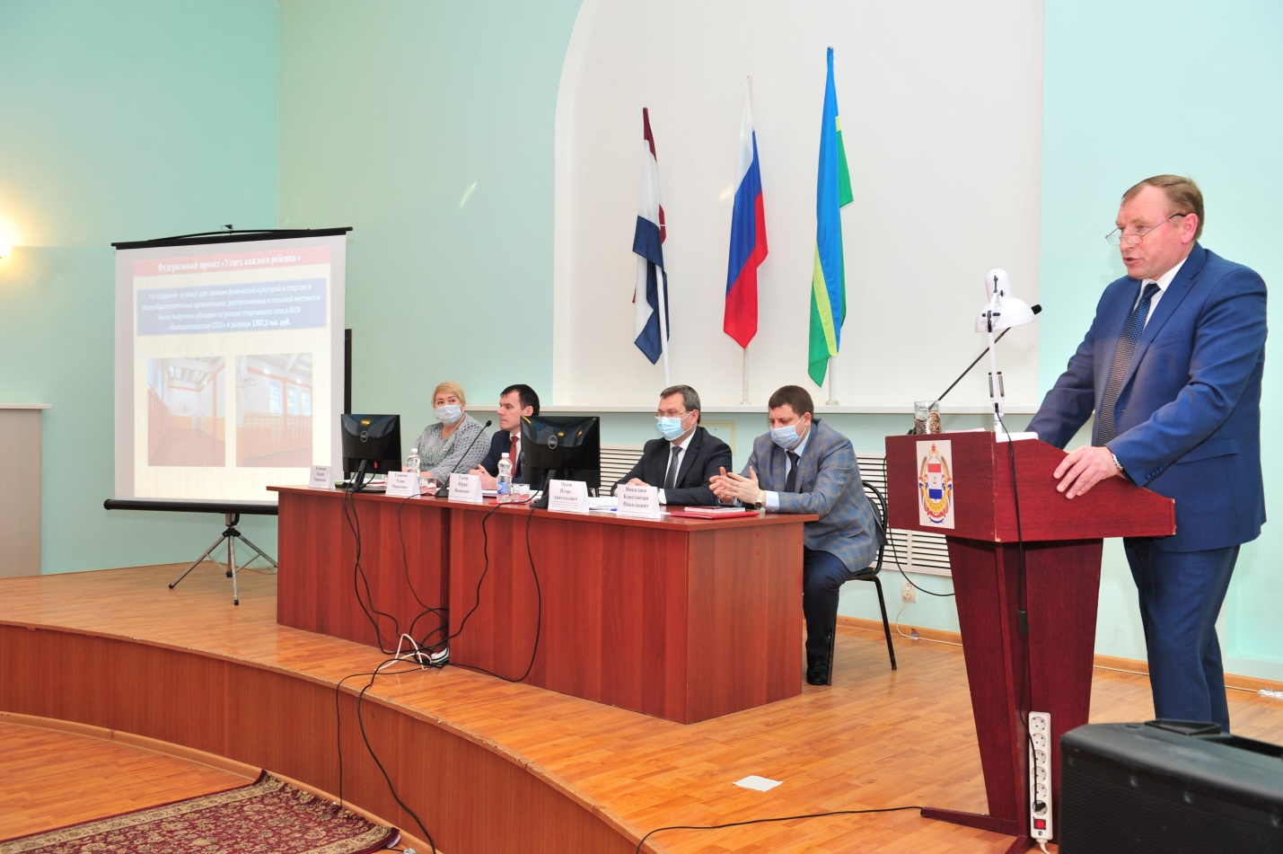
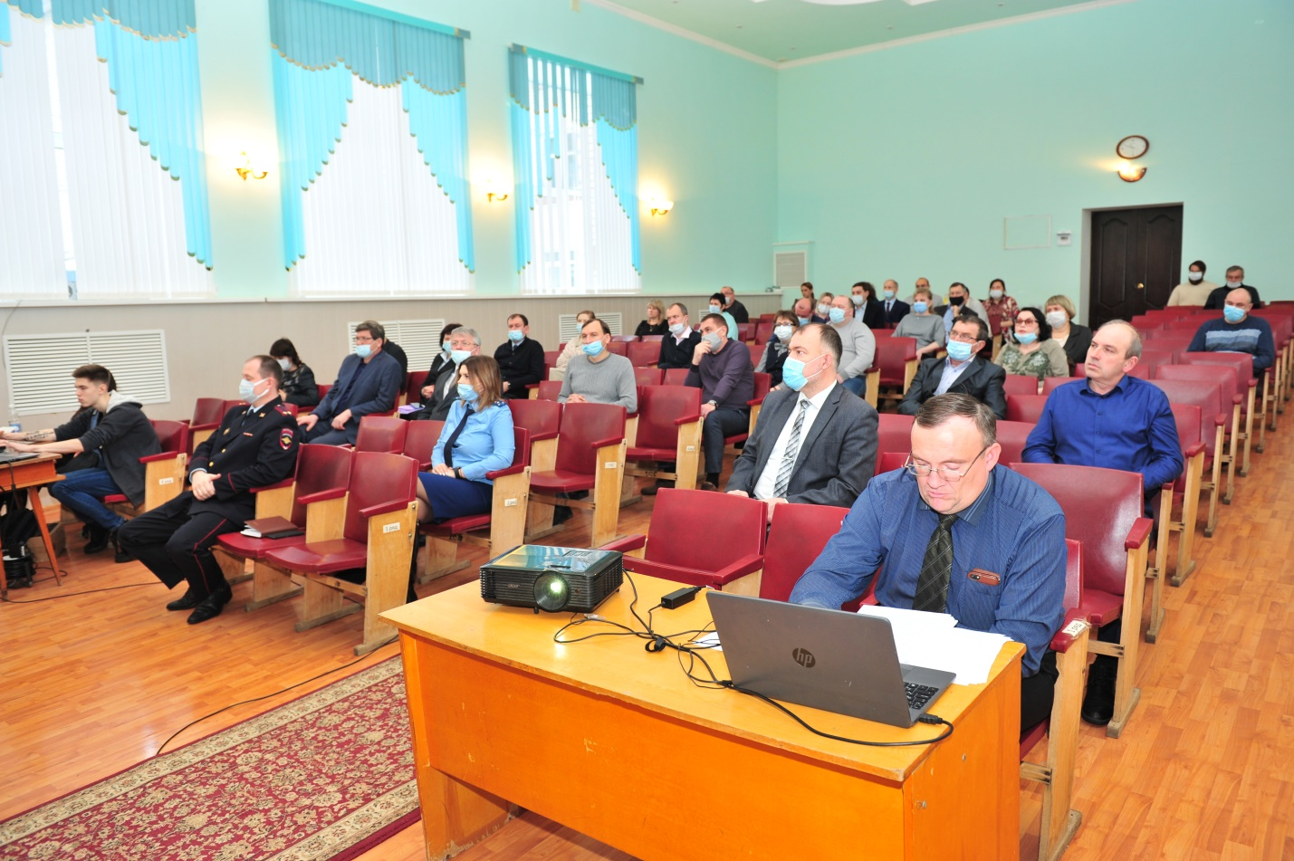
8 февраля 2022 года в Большом зале заседаний Администрации Лямбирского муниципального района в с.Лямбирь состоялась очередная пятая сессия Совета депутатов Лямбирского муниципального района седьмого созыва. С отчетом о результатах деятельности Главы Лямбирского муниципального района и администрации Лямбирского муниципального района за 2021 год и о Плане мероприятий по реализации Послания Главы Республики Мордовия АА. Здунова Государственному Собранию Республики Мордовия на 2022 год выступил Глава Лямбирского муниципального района Ю.И. Голов.

